拟录取考生自愿放弃录取资格申请

兹有 ，性别 ，民族 ，身份证号码 ，本人参加贵校2022年直升专招生考试，现已拟录取公示，本人申请自愿放弃录取资格。

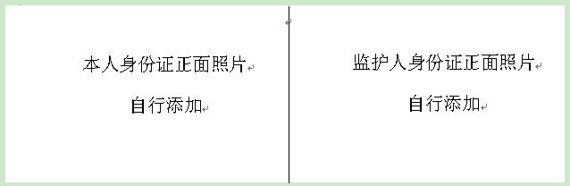

申请人姓名及联系方式：

监护人姓名及联系方式：

日 期：

